biennale sztuki

dla dziecka

Przedprzewodnik

przed akcją twórczą



Szałasowanie!

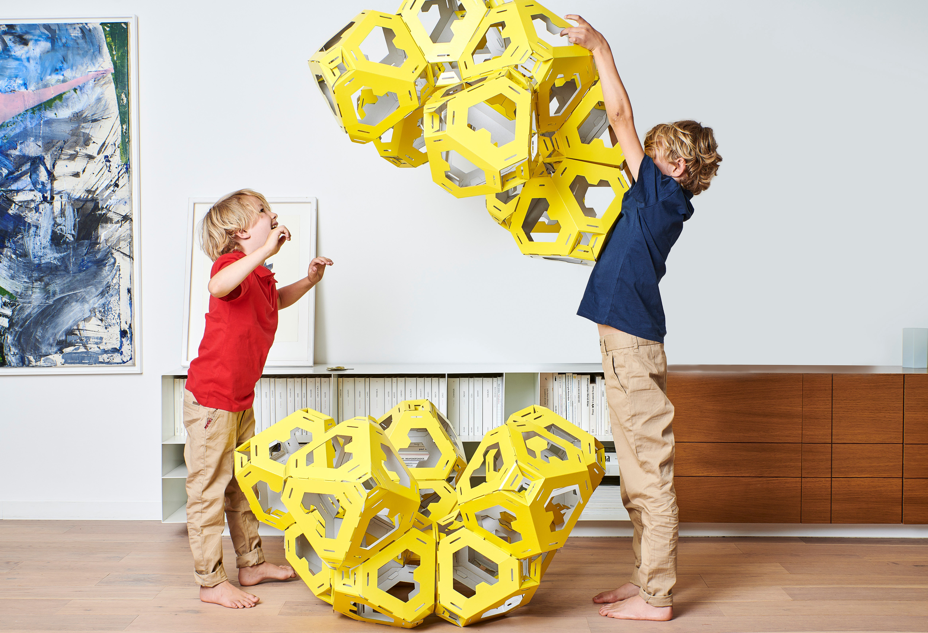„Szałasowanie!” to akcja twórcza:

* z pogranicza architektury, sztuk wizualnych i designu
* o dziecięcej sprawczości i poczuciu wspólnoty

Do kogo kierowana jest akcja twórcza?

Akcja twórcza kierowana jest do osób od 7. roku życia.

Kto prowadzi akcję twórczą?

Akcję twórczą wymyśliła i poprowadzi Stefania Abbasova.

Podczas akcji twórczej:

* będziesz mógł, mogła budować własne konstrukcje z papierowych modułów
* będziesz decydować, czy będzie to wiele małych, różnorodnych obiektów, czy jeden duży

Kiedy odbędzie się akcja twórcza?

28 maja / środa, godz. 10.00 i 12.00

29 maja / czwartek, godz. 9.00 i 11.00

30 maja / piątek, godz. 9.00 i 11.00

31 maja / sobota, godz. 11.00

1 czerwca / niedziela, godz. 11.00.

Ile czasu będzie trwać akcja twórcza?

Akcja twórcza będzie trwać 90 minut, nie będzie w niej przerwy.

Gdzie się odbędzie?

Centrum Kultury Zamek, Hol Trawertynowy ul. Św. Marcin 80/82, Poznań

II piętro

INFORMACJE ORGANIZACYJNE

Jak dojadę na miejsce wydarzenia?

* Komunikacją miejską

Najbliższe przystanki tramwajowe to: Fredry (linie tramwajowe: 2, 3, 7, 8, 9, 16, 19),

Zamek (linie tramwajowe: 2, 3, 5, 13, 15, 17 i linie autobusowe: 163, 168, 169, 171).

* Rowerem

Możesz przyjechać rowerem i zostawić go w stojaku na rowery. Stojaki na rowery znajdują się w dwóch miejscach: przy wejściu B, na Dziedzińcu Różanym.

* Samochodem

Najbliższe parkingi znajdują się pod Rondem Kaponiera i pod Placem Wolności. Samochody można parkować także wzdłuż okolicznych ulic, np. ul. Kościuszki – jeśli są tam wolne miejsca.

* Miejsca parkingowe dla osób z niepełnosprawnościami

Przy ul. Kościuszki, w pobliżu wejścia A, znajdują się dwa miejsca dla osób z niepełnosprawnością.

Miejsce

Instalacja znajduje się w Holu Trawertynowym, przy Sali pod Zegarem, na 2. piętrze w Skrzydle Zachodnim CK Zamek.

W razie potrzeby osoba pracująca w Punkcie Informacyjnych powie Ci, gdzie iść.

Dokładne wskazówki znajdziesz pod tym linkiem: https://ckzamek.pl/artykuly/6978-sala-pod-zegarem

a także stronie: biennaledladziecka.pl/biennale-dostepnosc.

Kontakt

Jeśli chcesz dowiedzieć się więcej na temat dostępności Biennale Sztuki dla Dziecka lub masz dla nas wskazówki, co możemy zrobić, aby udział w naszych wydarzeniach był bardziej komfortowy, skontaktuj się z naszą koordynatorką dostępności:

Marta Maksimowicz

tel./WhatsApp: 884 936 747

e-mail: [dostepnosc@csdpoznan.pl](mailto:dostepnosc@csdpoznan.pl)

biennaledladziecka.pl/biennale-dostepnosc

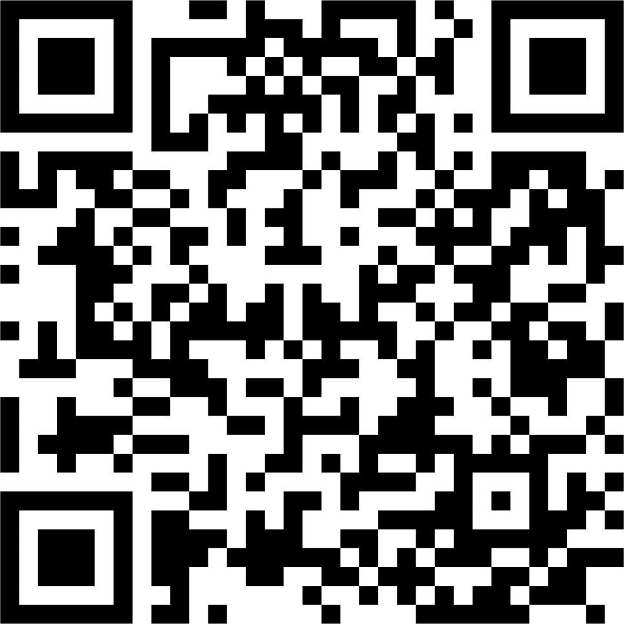

Do zobaczenia!